古诗词中的物理现象

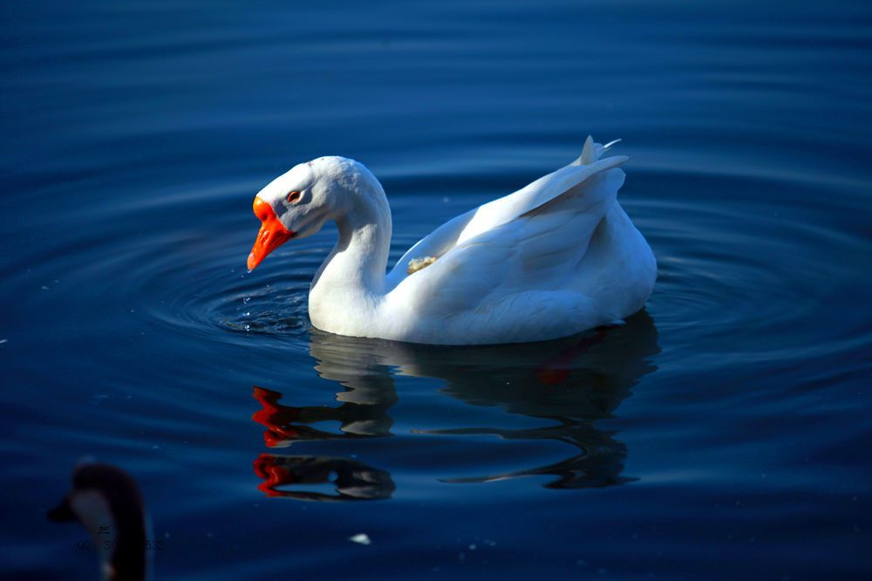

**咏 鹅**

    骆宾王（唐）

鹅，鹅，鹅，曲项向天歌。

       白毛浮绿水，红掌拨清波。

七岁的骆宾王因作出《咏鹅》被称为“神童”。如今我们的宝贝更应该明白“白毛浮绿水，红掌拨清波”原来其中的奥秘就是浮力。知道了浮力的存在，我们可以举一反三，就会明白生活中的冲水马桶和浮力也有着“不解之缘”哦。

古诗词中的光学原理

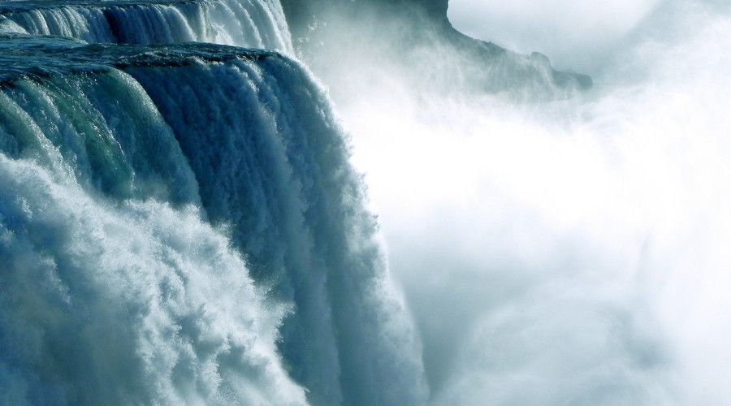

**望庐山瀑布**

李白 (唐)

日照香炉生紫烟，遥看瀑布挂前川。

飞流直下三千尺，疑是银河落九天。

李白咏叹庐山美景的这首诗细读下来竟蕴涵着很多科学原理。诗中提到的香炉峰水汽郁结峰顶,云雾弥漫如香烟缭绕,形成了光发生散射的条件,因此李白从某一角度就会看到“日照香炉生紫烟”的影像。

古诗词中的几何数学

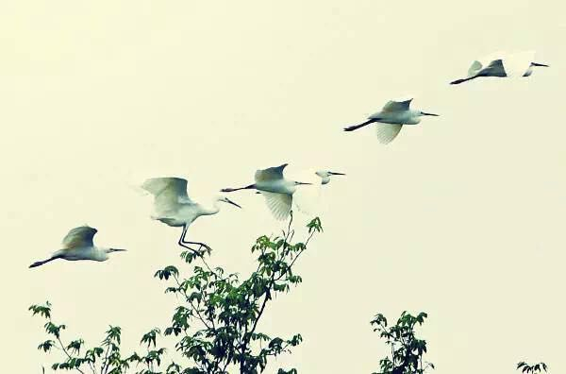

**绝 句**

杜甫 (唐)

两个黄鹂鸣翠柳，一行白鹭上青天。

窗含西岭千秋雪，门泊东吴万里船。

杜甫的这首绝句，很多幼儿园的小朋友都会背诵，其实发现没，这首诗将点、线、面、体，体现到了淋漓尽致。

从数学的角度看，“两个黄鹂”表现的是两个点；“一行白鹭”体现的是一条线；“窗含西岭千秋雪”，从窗户看到的雪山好像一幅风景画，体现的是一个面；“门泊东吴万里船”，是一个动态的画面，体现的是立体空间。

古诗词中的化学反应

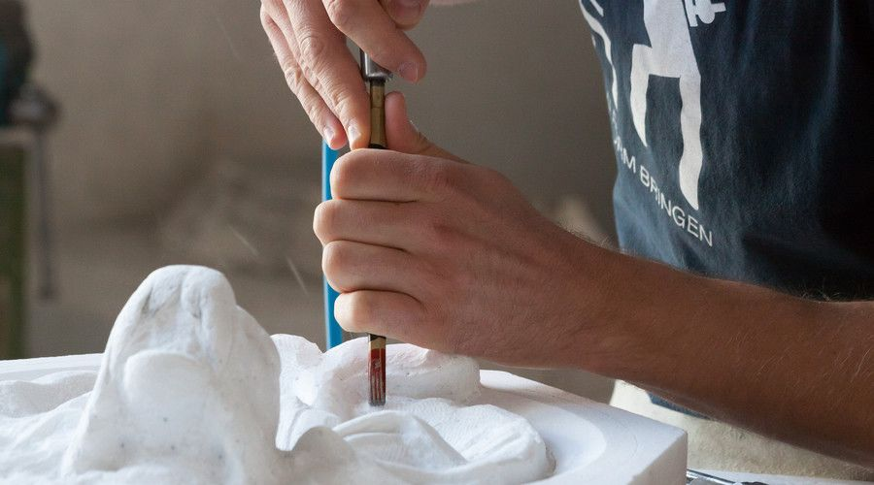

**石灰吟**

于谦（明）

千锤万凿出深山，烈火焚烧若等闲。

粉骨碎身浑不怕，要留清白在人间。

这其中包含的化学知识就是石灰石（成分为碳酸钙）高温分解成氧化钙也就是生石灰的过程，生石灰正是白色的，洁白无瑕的，清清白白的，作者仔细观察到了这个经典的化学现象，才悟出了“粉骨碎身浑不怕，要留清白在人间”的人生哲理。

古诗词中的三视图

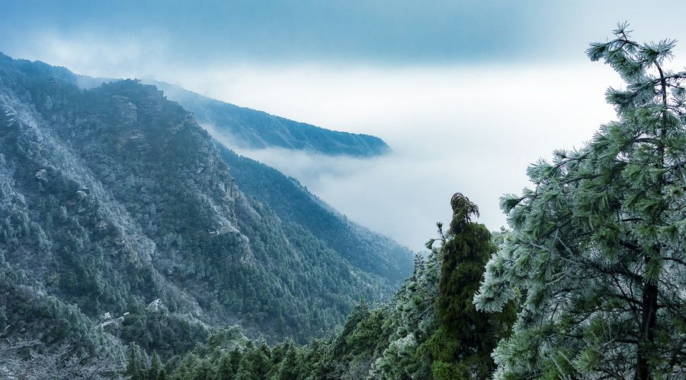

**题西林壁**

苏轼 (宋)

横看成岭侧成峰，远近高低各不同。

 不识庐山真面目，只缘身在此山中。

“横看成岭侧成峰”作者站在不同的位置看到的山是不一样的，这是为什么呢？其实用三视图原理来解释就很好理解了。同一个物体从正面看 侧面看 俯视看 得到的都是不同的图形。明白了三视图，孩子的立体空间思维就大大提升了哦。

古诗词中的色彩艺术

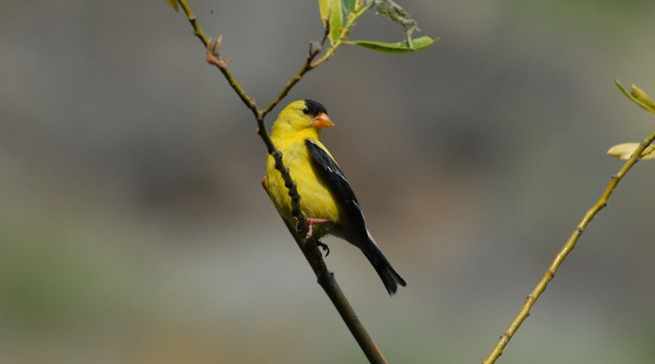

**绝句（其三）**

杜甫（唐）

两个黄鹂鸣翠柳，一行白鹭上青天。  
窗含西岭千秋雪，门泊东吴万里船。

“黄鹂”“翠柳”“白鹭”，色彩是世间万物呈现给我们的最鲜明显著、最富于感性直观的特征。诗人们常用“绘色”的表现形式来描绘景色，在一明一暗之间传递出艺术之美。